การพัฒนารูปแบบบริการทางการแพทย์แผนไทย โดยการใช้แผ่นพอกเข่าสมุนไพรในผู้ป่วยที่มีอาการปวดเข่า โรงพยาบาลนามน อำเภอนามน จังหวัดกาฬสินธุ์ ปี 2559

หลักการและเหตุผล
การแพทย์แผนไทยเป็นภูมิปัญญาไทยที่สืบทอดกันมายาวนาน ปัจจุบันการดูแลสุขภาพด้วยภูมิปัญญาการแพทย์แผนไทย ทั้งการนวดไทย การใช้สมุนไพรเพื่อใช้เป็นยา อาหาร และผลิตภัณฑ์สมุนไพรเพื่อสุขภาพอื่น ๆ กำลังได้รับความนิยม และได้รับการยอมรับทั้งจากภาครัฐ ภาคธุรกิจ และประชาชนทั่วไป ในปัจจุบันภาครัฐมีนโยบายในการผสมผสานการดูแลสุขภาพร่วมกับการแพทย์แผนปัจจุบันในสถานบริการสาธารณสุขทุกระดับ งานการแพทย์แผนไทยได้รับการผสมผสาน ให้เข้าสู่ระบบบริการสาธารณสุขของรัฐ ซึ่งกระทรวงสาธารณสุข ได้นำมาเป็นยุทธศาสตร์สำคัญของกระทรวงว่าด้วย “การพัฒนาการแพทย์แผนไทย การแพทย์พื้นบ้านไทย การแพทย์ทางเลือก สมุนไพร และภูมิปัญญาไทย” และในปี 2558 กระทรวงสาธารณสุขมีมติให้การแพทย์แผนไทยและการแพทย์ผสมผสานเป็นสาขาที่ 11 ในการพัฒนาระบบริการ (Service plan) เพื่อให้เกิดความต่อเนื่อง มีประสิทธิภาพเกิดประโยชน์ต่อประชาชนอย่างสูงสุด
ในปัจจุบันประชาชนเริ่มมีการนำเอาภูมิปัญญาท้องถิ่นและศาสตร์ความรู้เดิมมาใช้อย่างแพร่หลาย ทั้งในการป้องกัน รักษา และฟื้นฟู ซึ่งการแพทย์แผนไทยในอดีตมีวิธีการป้องกัน รักษา และฟื้นฟู โดยเน้นการดูแลสุขภาพแบบองค์รวม คือการดูแลสุขภาพทั้งกายและจิตใจ โดยเริ่มตั้งแต่การดำเนินชีวิต สภาพแวดล้อม อาหาร น้ำ อากาศ อุปนิสัย อาชีพ ฯลฯ มีการเสริมภูมิต้านทานโรคให้แก่ร่างกาย ดังนั้นเพื่อพัฒนาระบบการดูแลสุขภาพทางการแพทย์แผนไทย งานแพทย์แผนไทยได้นำเอาภูมิปัญญาดั้งเดิม สมุนไพรที่มีในท้องถิ่นมาใช้ให้เกิดประโยชน์สูงสุดและเพื่อตอบสนองแผนยุทธศาสตร์ของกระทรวงสาธารณสุข จึงได้คิดจัดทำแผ่นพอกเข่าสมุนไพรโดยได้นำเอาสมุนไพรที่มีท้องถิ่นซึ่งสามารถหาได้ง่าย มาหมักรวมกันทำเป็นแผ่นพอกเข่าสมุนไพร ซึ่งมีสรรพคุณช่วยลดอาการปวดบวม อาการอักเสบของกล้ามเนื้อ เพื่อเป็นแนวทางในการรักษาทางการแพทย์แผนไทยด้วยวิธีอื่นและง่ายต่อการนำไปใช้กับผู้ป่วย นอกจากนี้กรรมวิธีการทำง่ายประชาชนสามารถนำไปทำใช้ได้เอง เพื่อให้ผู้ป่วยมีการดูแลรักษาอาการเจ็บป่วยโดยพึ่งตนเองได้อีกด้วย

วัตถุประสงค์
1.เพื่อพัฒนางานด้านการแพทย์แผนไทย ให้ผู้ป่วยมีการดูแลรักษาโดยพึ่งตนเอง
2.เพื่อบรรเทาและรักษาอาการปวดเข่าในผู้ป่วยโรคลมจับโปงเข่าที่มารับบริการในคลินิกแพทย์แผนไทย โรงพยาบาลนามน
3.เพื่อลดการใช้ยาแผนปัจจุบันในผู้ป่วยที่มีอาการปวดเข่า
4.เพื่อนำสมุนไพรที่มีในท้องถิ่นมาใช้ให้เกิดประโยชน์สูงสุด
ประชากรและกลุ่มตัวอย่าง
1. ประชากร คือ ผู้มารับบริการที่คลินิกแพทย์แผนไทย โรงพยาบาลนามน
2. กลุ่มตัวอย่าง คือ ผู้มารับบริการที่คลินิกแพทย์แผนไทย โรงพยาบาลนามน ที่มีอาการปวดเข่า คัดเลือกโดยวิธีการสุ่ม จำนวน 20 ราย
สถานที่ดำเนินการ
โรงพยาบาลนามน อำเภอนามน จังหวัดกาฬสินธุ์
ระยะเวลาดำเนินการ
เดือนตุลาคม 2558 - กันยายน 2559
วิธีการศึกษา
การศึกษานี้เป็นการศึกษาขั้นคลินิก โดยการนำเอาสมุนไพรที่มีในท้องถิ่นมาหมักรวมกันเพื่อให้ได้น้ำมันสมุนไพรที่มีฤทธิ์ในการลดอาการปวดบวม ลดอาการอักเสบของกล้ามเนื้อ เพื่อให้สะดวกต่อการใช้งานและเป็นการพัฒนารูปแบบระบบบริการทางการแพทย์แผนไทย จึงนำน้ำสมุนไพรที่ได้ทำเป็นแผ่นพอกเข่าสมุนไพรเพื่อให้สะดวกต่อการใช้งาน

1. การสกัดน้ำมันสมุนไพร
นำสมุนไพรทั้ง 5 ชนิด ได้แก่ ขิงแก่, ไพล, ขัดมอน, ใบมะขาม และผิวมะกรูด นำไปล้างน้ำให้สะอาด ผึ่งลมให้แห้ง จากนั้นนำมาหั่นเป็นชิ้นเล็กๆ นำไปหมักในขวดแก้วโดยใช้ 40 % แอลกอฮอล์ เขย่าขวดแก้วทุกวัน ทิ้งไว้เป็นเวลา 30 วัน จากนั้นจึงนำมากรองด้วยผ้าขาวบางจะได้น้ำมันสมุนไพรที่ลดอาการปวดเข่า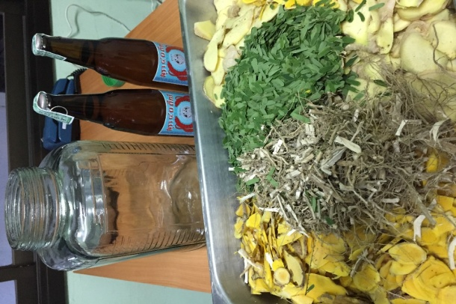
2. การทำแผ่นพอกเข่าสมุนไพร
ตัดสำลีเป็นแผ่นสี่เหลี่ยมจัตุรัส ขนาด 8x8 เซนติเมตร จากนั้นนำน้ำมันสมุนไพรที่ได้มาเทใส่สำลีเพื่อให้สำลีอุ้มน้ำมันสมุนไพร นำแผ่นพอกเข่าที่ได้ใส่ซองฟรอยซิลปิดปากถุงให้สนิทเพื่อเตรียมใช้งานต่อไป
3. การรักษาผู้ป่วยโรคลมจับโปงเข่าด้วยแผ่นสมุนไพร
จัดให้บริการพอกเข่าสมุนไพรสำหรับผู้ป่วยโรคเรื้องรังที่มีอาการปวดเข่าและผู้มารับบริการที่คลินิกแพทย์แผนไทย โดยวิธีการสุ่มกลุ่มตัวอย่างจำนวน 20 ราย
3.1 ประเมินอาการปวดเข่าโดยแบบคัดกรองโรคเข่าเสื่อม
3.2 วัดระดับความเจ็บปวดเข่าของผู้ป่วยก่อนรับการรักษาด้วยการพอกเข่า โดยใช้สเกลวัดระดับความเจ็บปวด (VAS)
3.3 นวดคลึงบริเวณเข่าข้างที่มีอาการปวด
3.4 นำแผ่นพอกเข่าสมุนไพรพอกให้ผู้ป่วยที่มารับบริการ
3.5 วัดระดับความเจ็บปวดเข่าของผู้ป่วยหลังรับการรักษาด้วยการพอกเข่า โดยใช้สเกลวัดระดับความเจ็บปวด (VAS)
3.6 .ให้ผู้รับบริการประเมินแบบความพึงพอใจต่อการรักษาอาการปวดเข่าด้วยการพอกเข่า
3.6 ประเมินผลการรักษาและวางแผนการรักษาผู้ป่วยเป็นรายบุคคลต่อไป

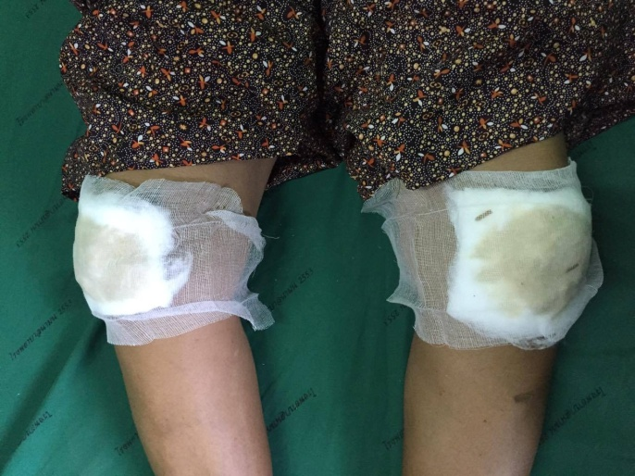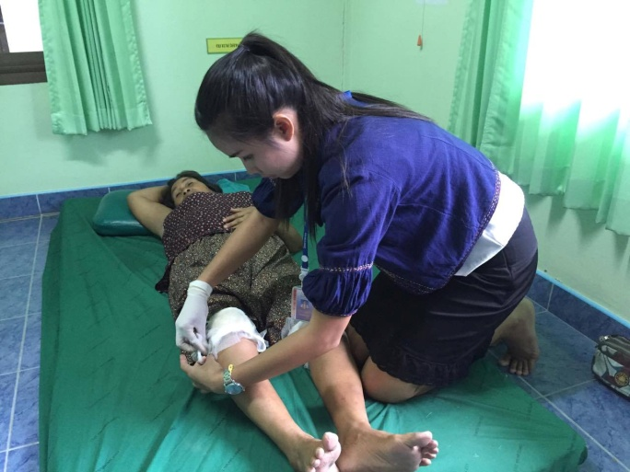

เครื่องมือที่ใช้ในการศึกษา มีทั้งหมด 3 ชิ้น ได้แก่
1. สเกลวัดระดับความเจ็บปวด VAS
2. แบบประเมินความพึงพอใจ
3. กล้องถ่ายภาพ

ผลการศึกษา
จากการศึกษาครั้งนี้เป็นการนำเอาสมุนไพรทั้ง 5 ชนิด ได้แก่ ขิงแก่, ไพล, ขัดมอน, ใบมะขาม และผิวมะกรูด หมักด้วย 40 % แอลกอฮอล์ เป็นเวลา 30 วัน จากนั้นนำมาชุบสำลีทำเป็นแผ่นพอกเข่าสมุนไพร นำแผ่นพอกเข่าสมุนไพรมาพอกให้กับผู้ป่วยที่มีอาการปวดบวมบริเวณเข่าที่มารับบริการที่คลินิกแพทย์แผนไทยโรงพยาบาลนามน จากการทดสอบใช้ในผู้ป่วยจำนวน 20 ราย โดยประเมินอาการจากแบบคดกรองโรคเข่าเสื่อมและวัดระดับความเจ็บปวด VAS พบว่า ผู้ป่วยจำนวน 17 ราย มีอาการปวดบวมลดลงอย่างเห็นได้ชัด และอีก 3 รายมีอาการปวดลดลงเล็กน้อยแทบจะไม่ได้เห็นความแตกต่างของก่อนและหลังรับการรักษาโดยวิธีพอกเข่าด้วยแผ่นพอกเข่าสมุนไพร ทั้งนี้จากการศึกษาได้ประเมินผลผู้ป่วยจากการใช้แผ่นพอกเข่าสมุนไพรโดยการรักษาเพียงครั้งเดียว
จากการใช้เบื้องต้นพบว่าแผ่นพอกเข่าสมุนไพร สามารถบรรเทาอาการได้ดังต่อไปนี้
- สามารถบรรเทาอาการปวดเข่าได้
- ลดอาการบวมของเข่าได้
- นอกจากนี้ยังพบว่าหาการอาการอักเสบ ปวดบวมบริเวณอื่นๆ สามารถนำน้ำสมุนไพรทาเพื่อบรรเทาอาการได้
- นำไปทาถอนพิษแมลงสัตว์กัดต่อยได้ด้วย

สรุปผลและอภิปรายผล
จากการศึกษาพบว่าสมุนไพรทั้ง 5 ชนิด ได้แก่ ขิงแก่, ไพล, ขัดมอน, ใบมะขาม และผิวมะกรูด ที่ใช้ในการหมักทำแผ่นพอกเข่าสมุนไพร ต่างมีฤทธิ์ในการลดอาการปวดบวม ลดอาการอักเสบของข้อต่างๆ แผ่นพอกเข่าสมุนไพรสามารถบรรเทาอาการปวดบวมบริเวณเข่าได้ โดยจากการศึกษาได้ทำการวัดระดับความเจ็บปวด VAS พบว่าผู้ป่วยร้อยละ 85 มีอาการปวดเข่าทุเลาลงจากการพอกเข่าด้วยแผ่นพอกเข่าสมุนไพร และพบว่าผู้ป่วยมีความพึงพอใจในระดับดี-ดีมาก ร้อยละ 95 ของจำนวนกลุ่มตัวอย่าง

ข้อเสนอแนะ
1. จากการศึกษานี้ได้ใช้รักษาผู้ป่วยและประเมินอาการก่อนและหลังการรักษาในการพอกเข่าด้วยแผ่นพอกเข่าสมุนไพรเพียงครั้งเดียว เพื่อจะให้ได้ผลดียิ่งขึ้นควรมีการติดตามและรักษาผู้ป่วยอย่างต่อเนื่อง
2. จากการทดลองการใช้น้ำมันสมุนไพรนี้ใช้ในผู้ป่วยที่มีอาการปวดบวมบริเวณเข่า ควรมีการทดลองนำไปใช้ในบริเวณอื่นๆ เช่น ข้อมือ, ข้อเท้า หรือบริเวณอื่นๆที่มีอาการปวดบวม และน่าจะมีการนำน้ำสมุนไพรที่ได้ไปทดสอบทางห้องปฏิบัติการเพื่อหาปริมาณสารสำคัญที่ออกฤทธิ์ต่อไป

